МКОУ «Санчинская СОШ»
2017-2018 уч год
В сентябре в Санчинской СОШ прошел традиционный праздник День журавля ..все классы представили методические разработки праздника «Дня журавля» и подготовили раздаточный материал, включающий буклеты, плакаты, открытки и наклейки.
Начальные классы , где каждый класс представил свое выступление о журавлях: стихи, песни и сценка «Лиса и журавль».
Средние классы ожидала презентация о журавлях .
На линейке исполнялись песни на слова Р.Гамзатова, декламировали стихи.
В празднично украшенном бумажными журавлями фойе была организована выставка рисунков и поделок журавлей, изготовленных из пластилина и бумаги .
Также был объявлен конкурс на лучших чтецов произведений Р.Гамзатова. сам конкурс и его итоги будут проведены и подведены сентября, на общешкольной линейке к дню Единства.
В 6 кл библитекарем был проведен кл час на тему «Р.Гамзатов». на котором декламировали стихи и уч-ся и учитель, смотрели отрывки из видео его биографии.
Подводя итоги традиционного праздника «День журавля» хочется отметить активное участие и поблагодарить уч-ся 7, 9 и 10 класса, музыкальной группы 8 класса, и конечно же наших маленьких участников жизни школы за из красивые и теплые рисунки.
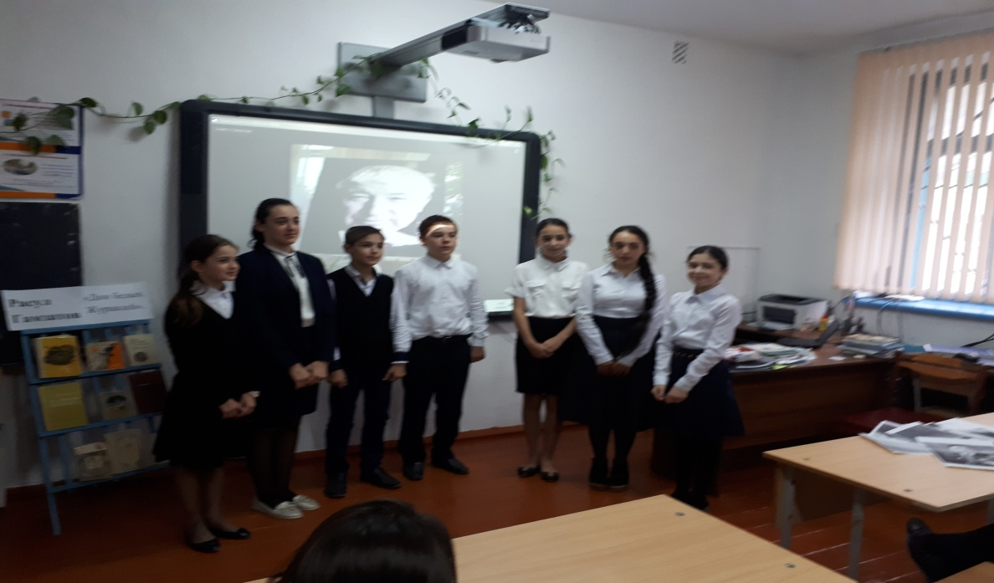
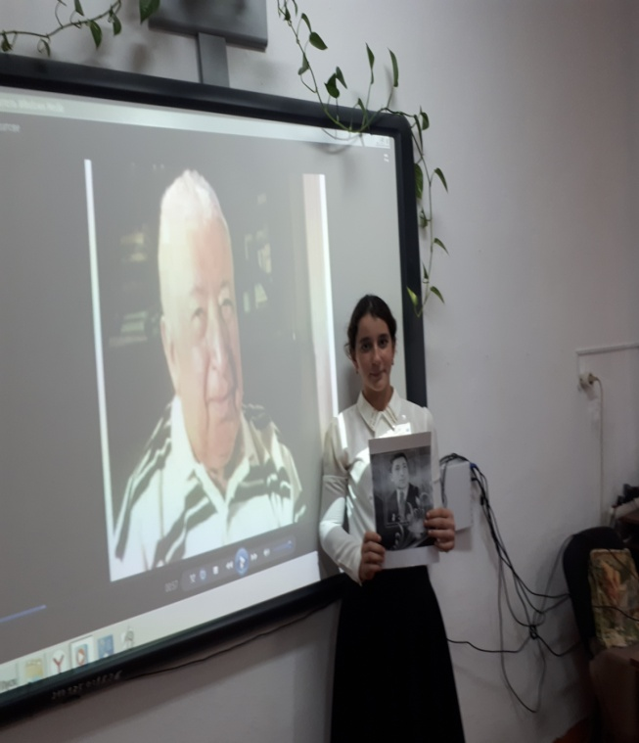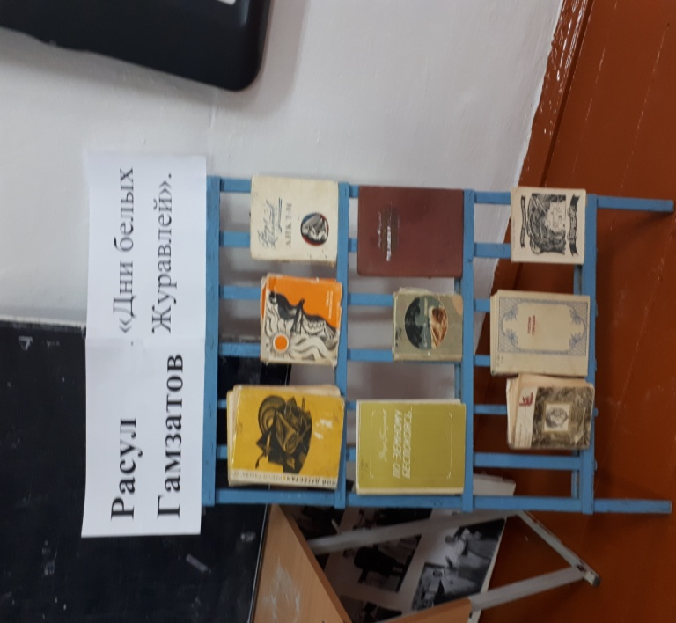

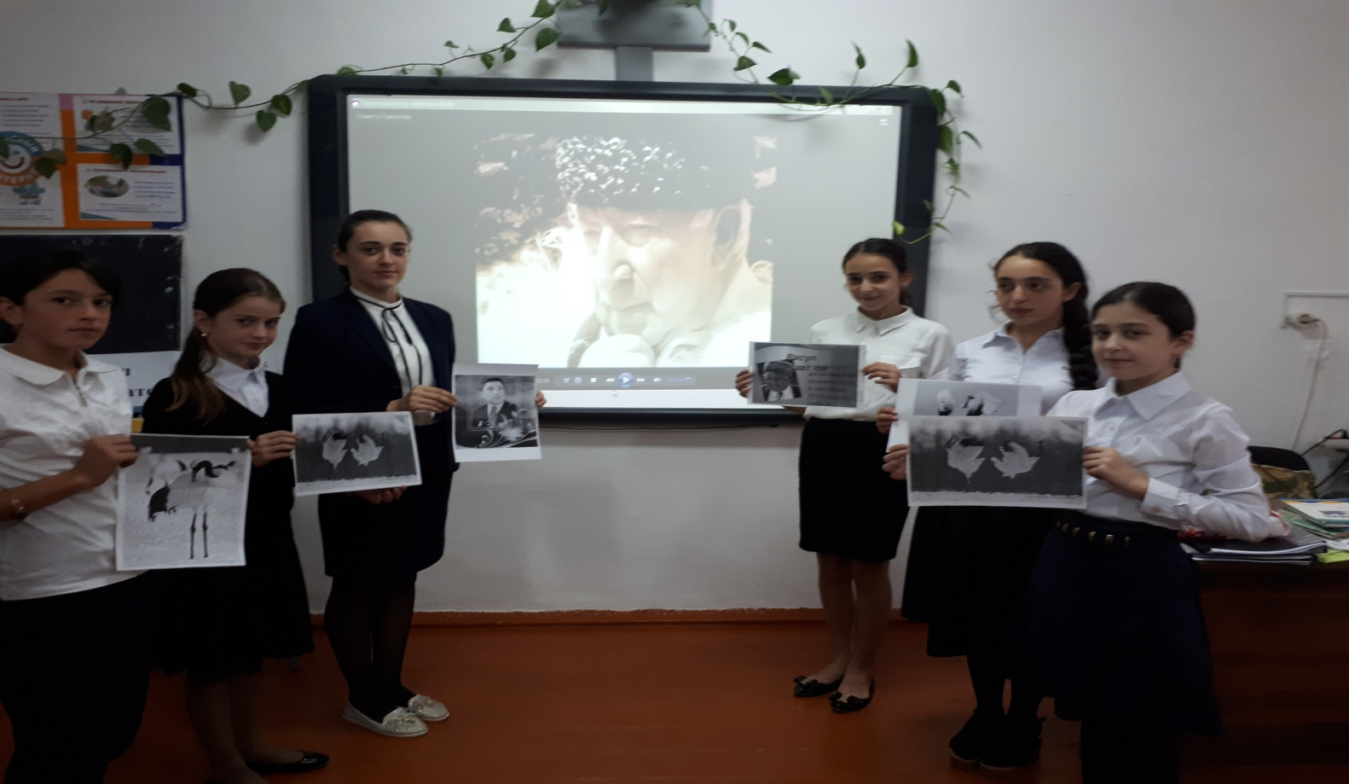

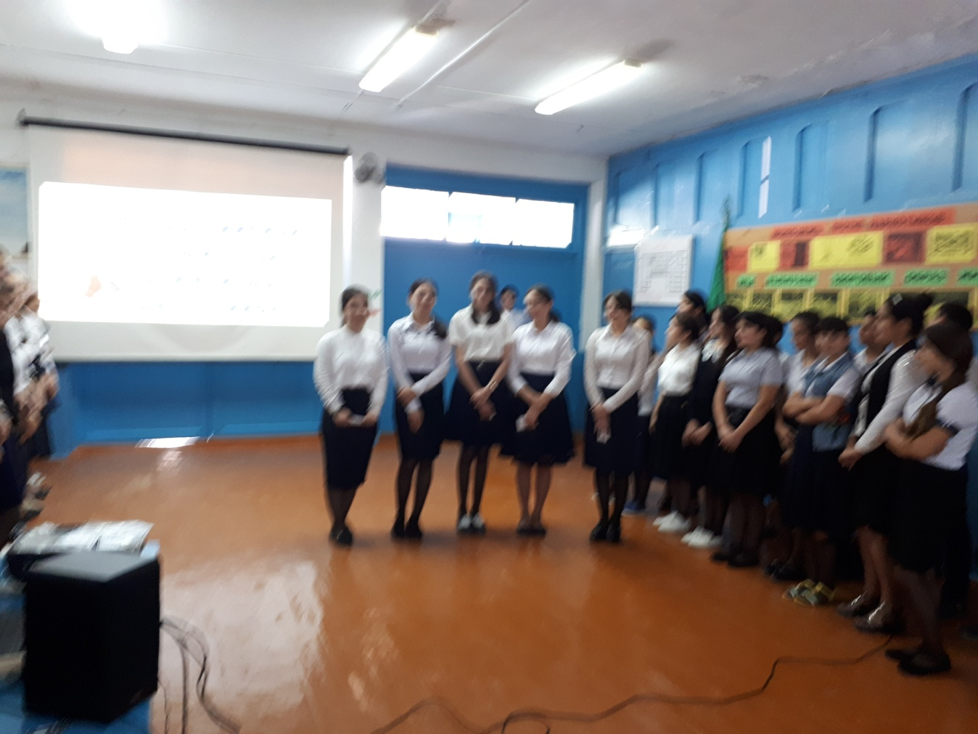

Зам дир по ВР Закарьяева Ф.Ш.

